Депутаты Собрания депутатов

Прием избирателей депутатами собрания депутатов муниципального образования город новомосковск осуществляется каждый последний четверг месяца

Округ № 1
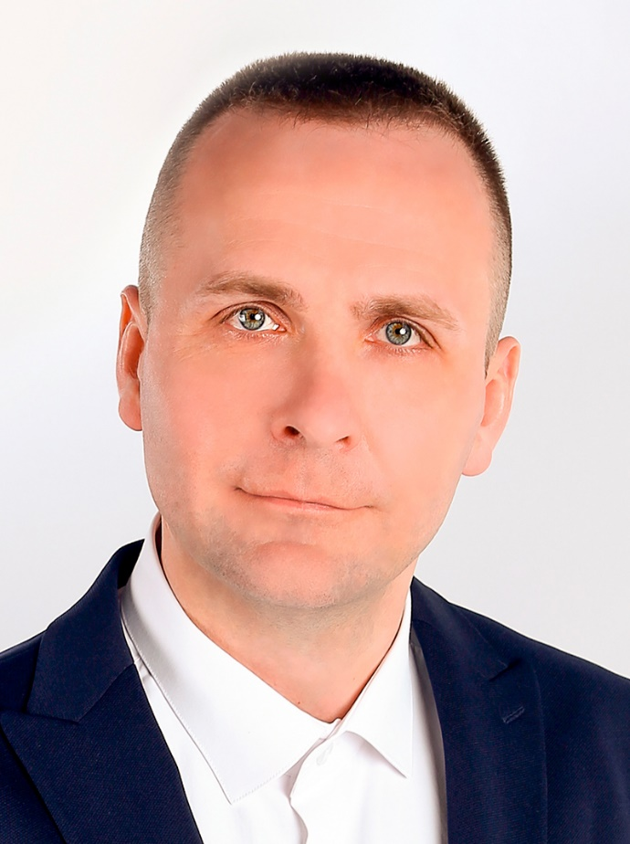 | Касимовский Константин Николаевич  13.10.1980 года рождения, образование высшее.  Место работы: ООО "Газпром добыча Ямбург", инженер по контрольно-измерительным приборам и автоматике 1 категории газового промысла № 2С филиала "Нефтегазодобывающее управление"
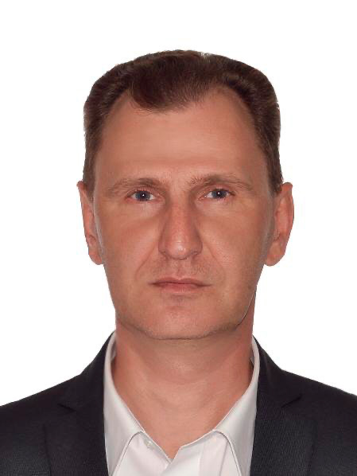 | Лавров Виталий Анатольевич  24.07.1975 года рождения, образование высшее  Место работы: НМУП "Новомосковский рынок", специалист аналитик отдела по работе с дебиторской задолженностью
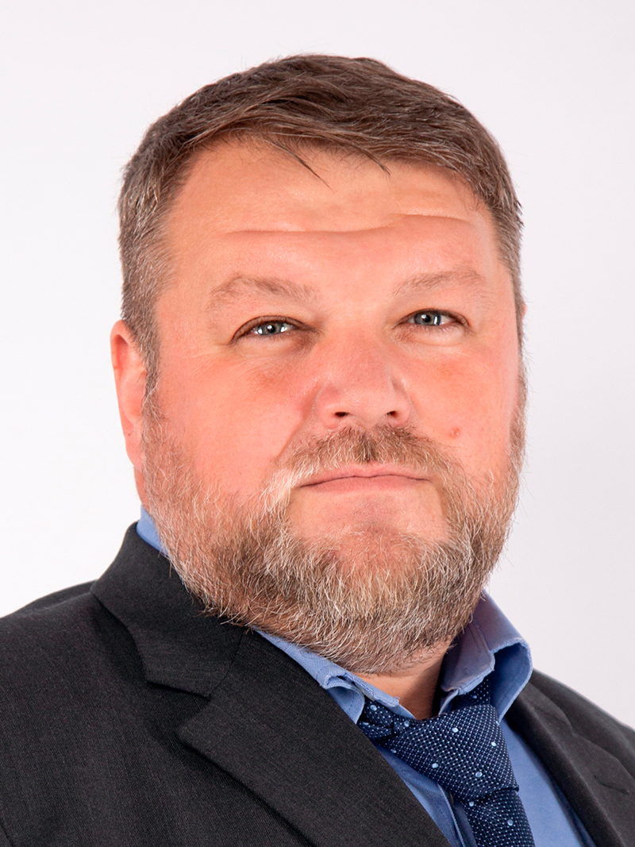 | Митяев Алексей Алексеевич  02.07.1978 года рождения, образование – высшее; член Всероссийской политической партии "ЕДИНАЯ РОССИЯ"  Место работы: ООО "Спектр-Авто", директор
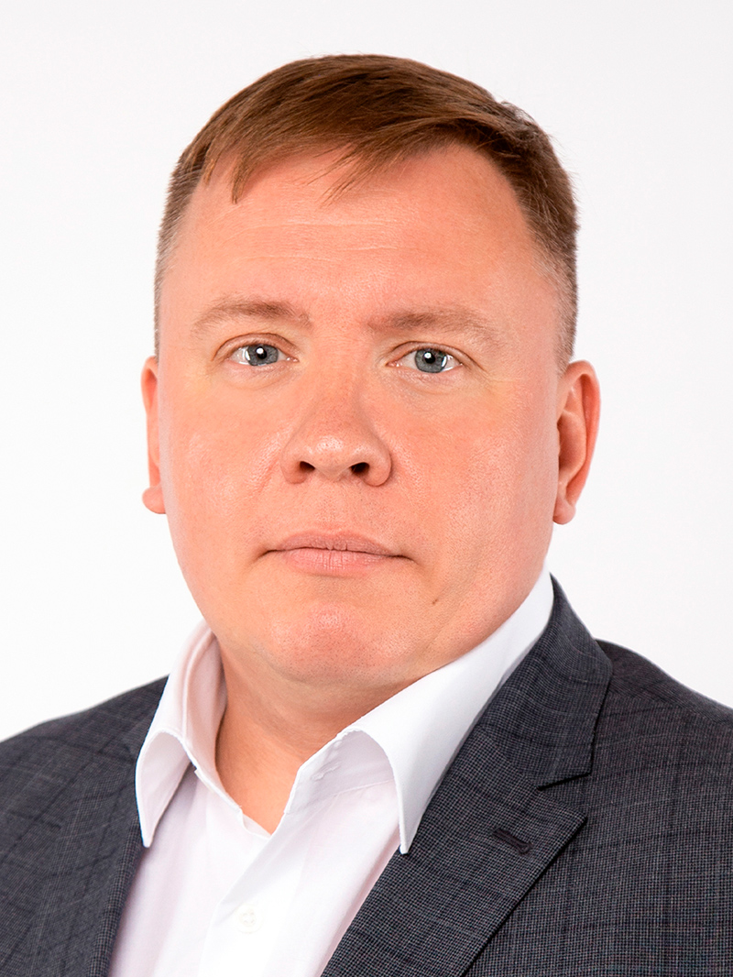 | Михнев Алексей Владимирович  07.10.1981 года рождения, образование высшее, член Всероссийской политической партии "ЕДИНАЯ РОССИЯ"  Место работы: индивидуальный предприниматель
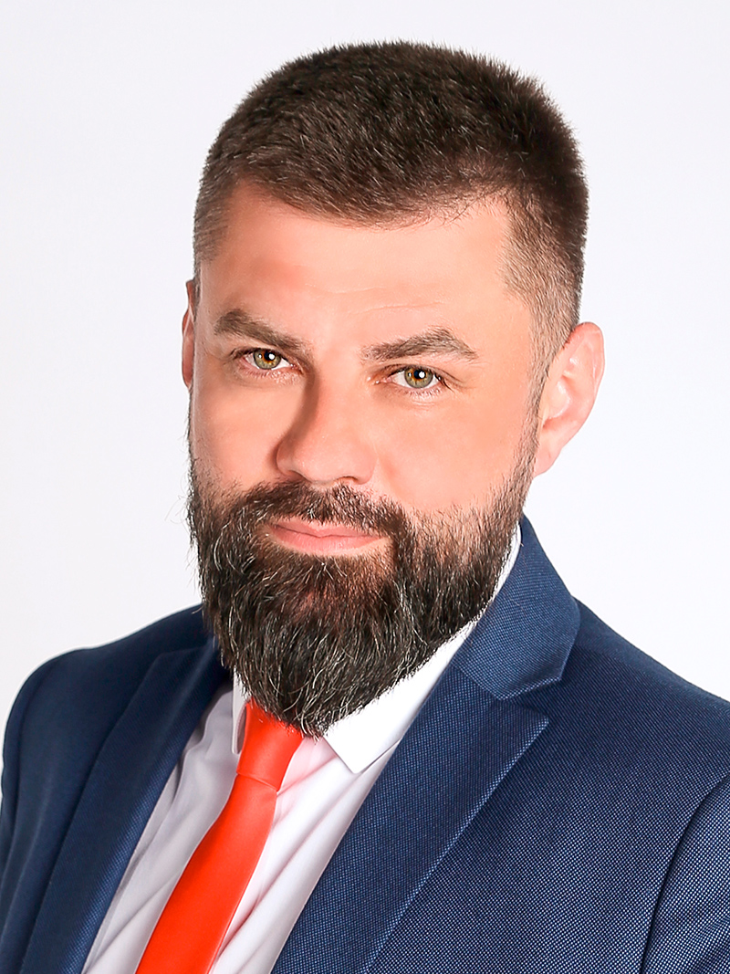 | Честнов Максим Александрович  26.08.1983 года рождения, образование высшее  Место работы: Муниципальное бюджетное учреждение "Районное благоустройство, ремонт дорог и тротуаров" (МБУ "Районное благоустройство"), директор

Округ № 2
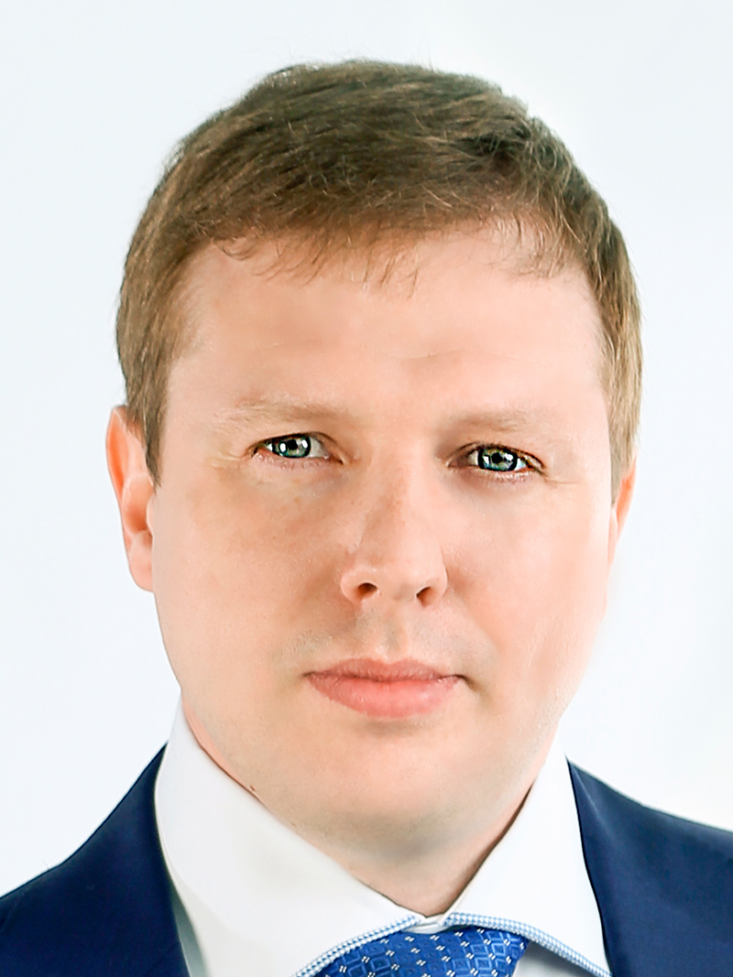 | Архипов Александр Викторович  14.04.1986 года рождения, образование высшее, член Всероссийской политической партии "ЕДИНАЯ РОССИЯ"  Место работы: ГПОУ "Училище (колледж) олимпийского резерва Тульской области", директор
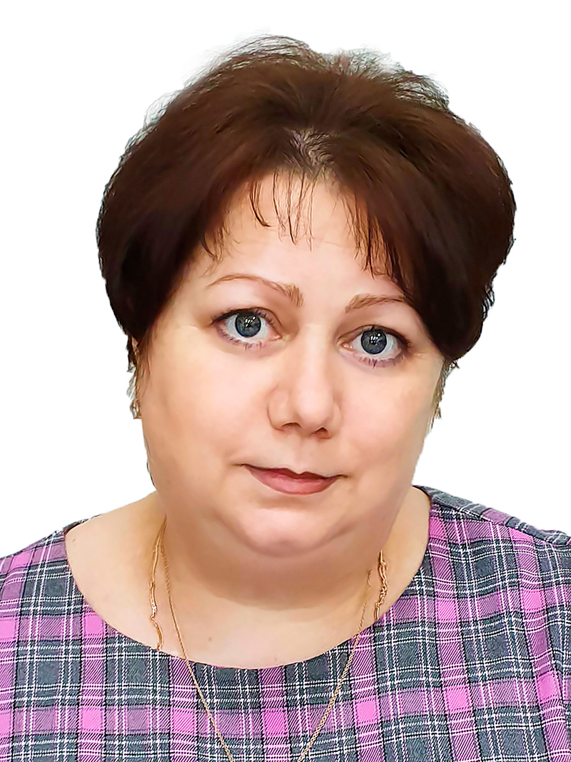 | Вовк Ирина Владимировна  12.04.1978 года рождения, образование высшее, член Всероссийской политической партии "ЕДИНАЯ РОССИЯ"  Место работы: ООО "Полипласт Новомосковск", руководитель службы технического сопровождения продукции
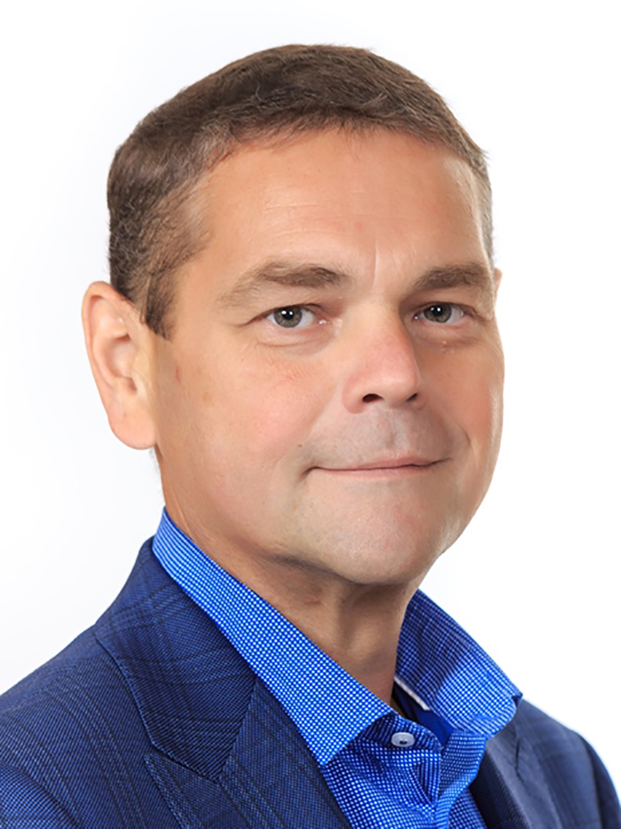 | Гиленко Олег Юрьевич  26.07.1968 года рождения, образование – высшее; член Социалистической политической Партии "СПРАВЕДЛИВАЯ РОССИЯ-ПАТРИОТЫ-ЗА ПРАВДУ"  Место работы: временно неработающий
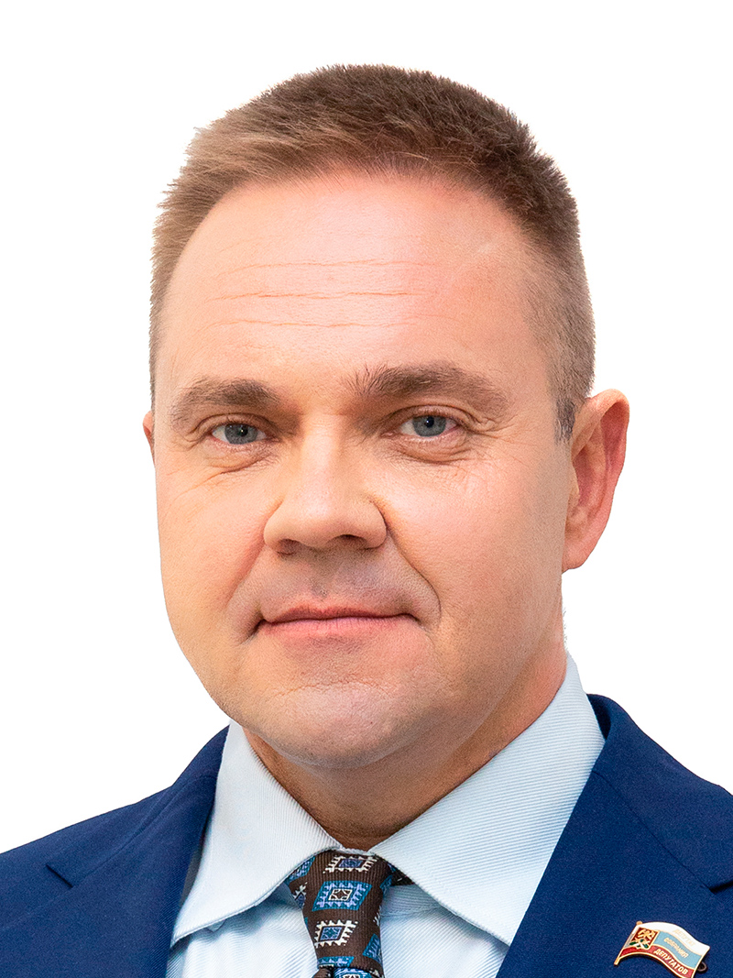 | Платонов Алексей Валерьевич  28.02.1977 года рождения, образование – высшее; член Всероссийской политической партии "ЕДИНАЯ РОССИЯ"  Место работы: ООО "Форвард", генеральный директор; Глава муниципального образования город Новомосковск
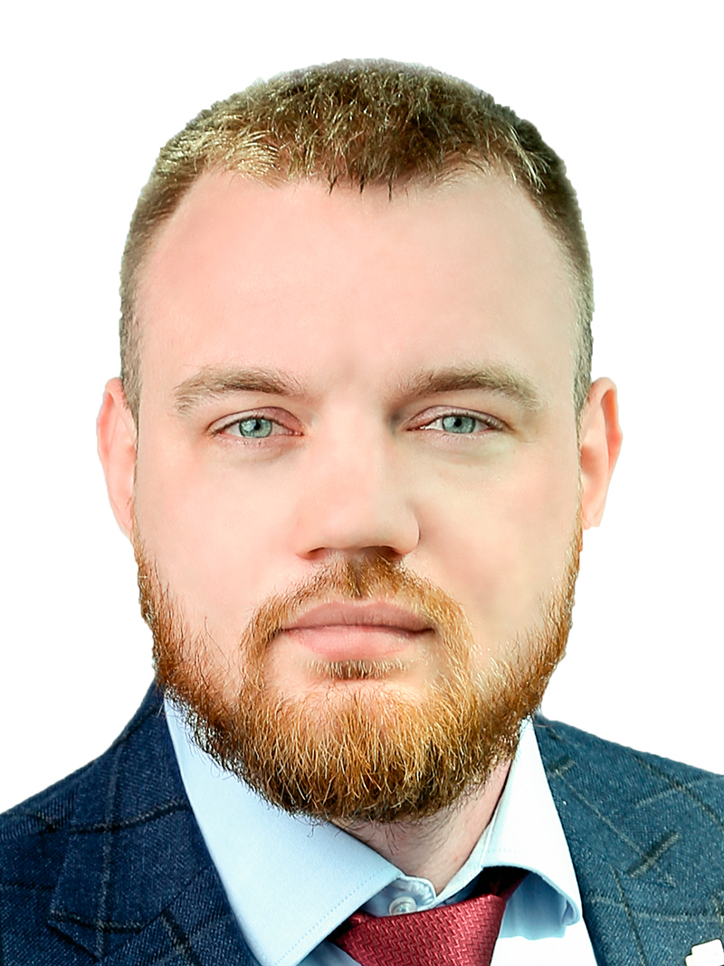 | Прусаков Антон Борисович  09.02.1993 года рождения, образование высшее, член Всероссийской политической партии "ЕДИНАЯ РОССИЯ"  Место работы: НМУП "Новомосковский рынок", заместитель директора по экономической безопасности

Округ № 3
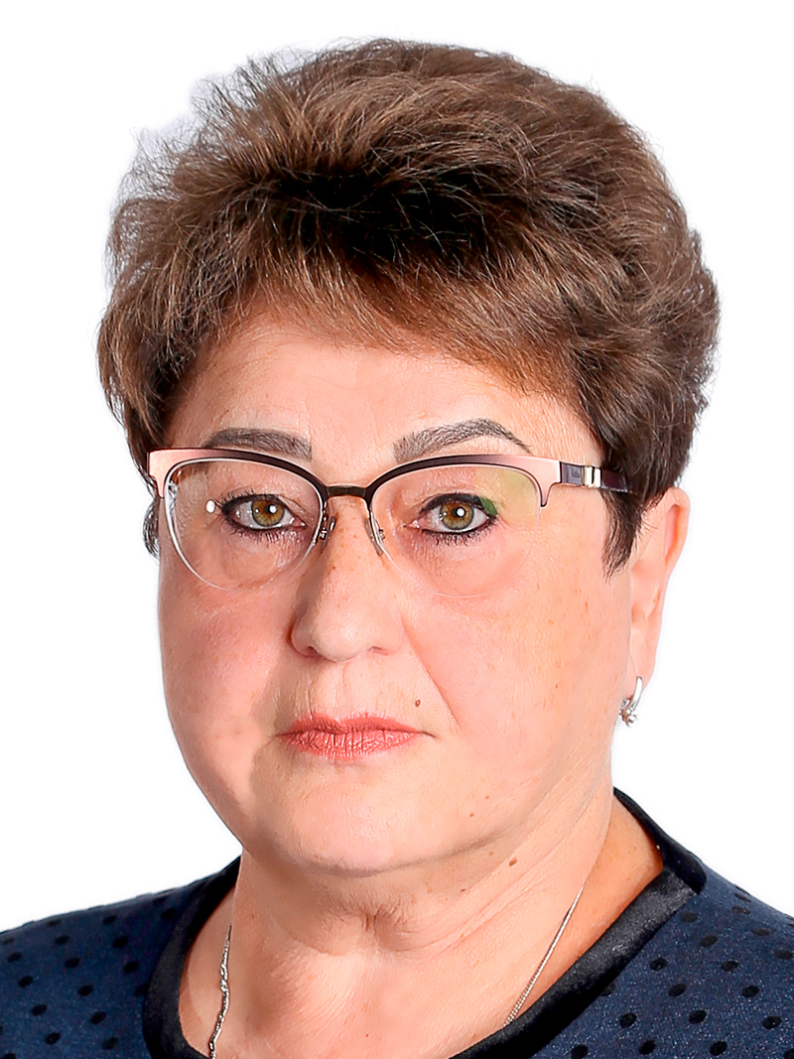 | Никитина Лариса Васильевна  23.05.1959 года рождения, образование средне профессиональное, член Всероссийской политической партии "ЕДИНАЯ РОССИЯ"  Место работы: ООО «Полипласт Новомосковск», начальник отдела управления персоналом
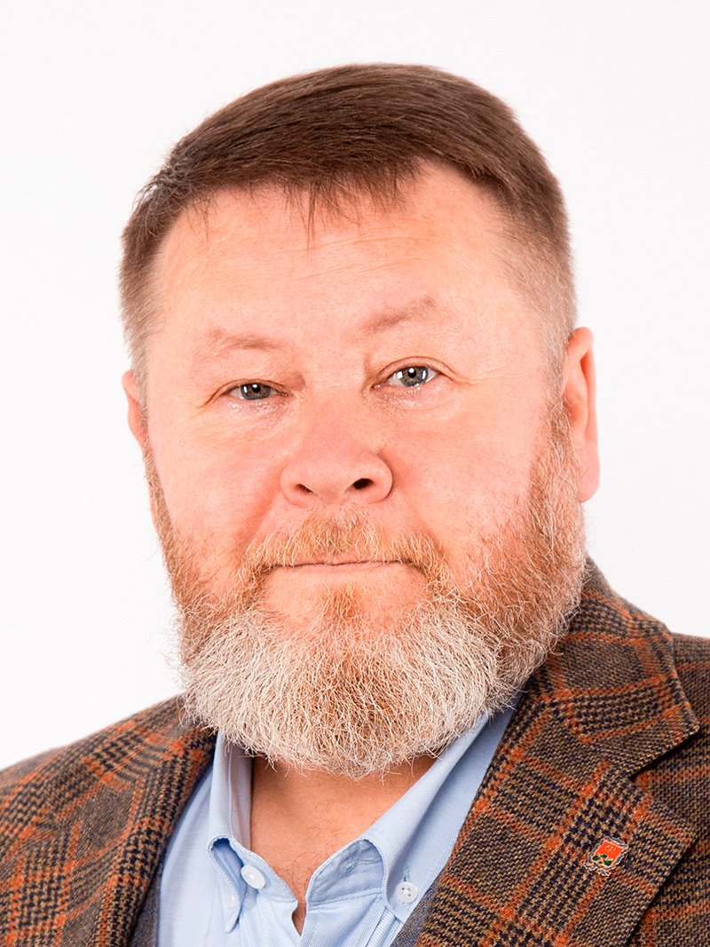 | Ныренков Михаил Юрьевич  12.09.1969 года рождения, образование высшее, член Всероссийской политической партии "ЕДИНАЯ РОССИЯ"  Место работы: Тульское региональное отделение Всероссийской политической партии "ЕДИНАЯ РОССИЯ", исполнительный секретарь Местного отделения Партии "ЕДИНАЯ РОССИЯ" города Новомосковск Тульской области
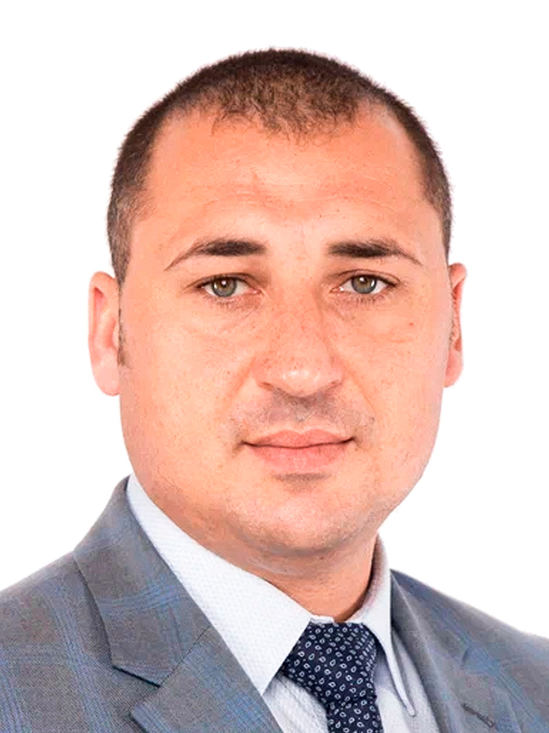 | Соколов Александр Алексеевич  25.05.1988 года рождения, образование: высшее; член Политической партии "КОММУНИСТИЧЕСКАЯ ПАРТИЯ РОССИЙСКОЙ ФЕДЕРАЦИИ"  Место работы: Индивидуальный предприниматель
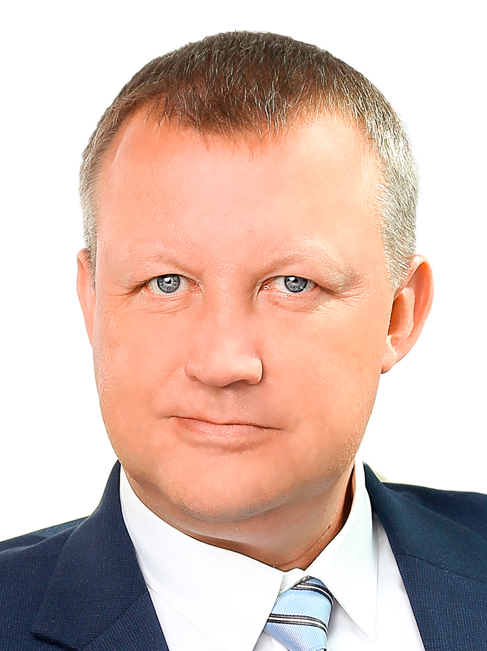 | Шатров Дмитрий Сергеевич  11.03.1974 года рождения, образование высшее, член Всероссийской политической партии "ЕДИНАЯ РОССИЯ"  Место работы: ООО "Тула Экомашпроект", генеральный директор
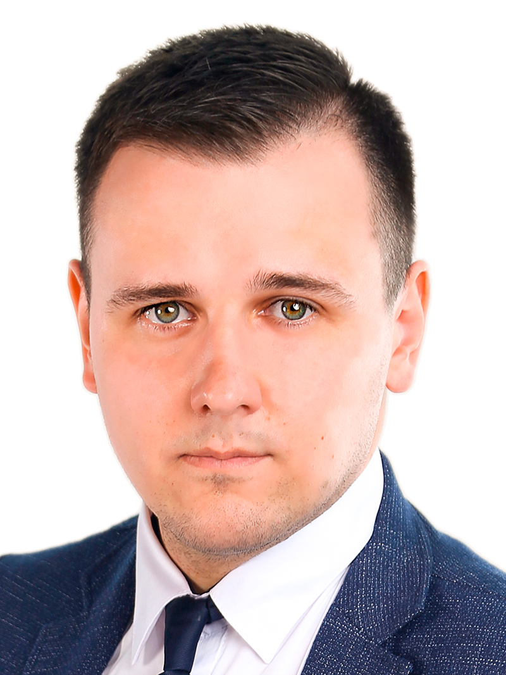 | Штукатуров Павел Андреевич  19.03.1994 года рождения, образование высшее, член Всероссийской политической партии "ЕДИНАЯ РОССИЯ"  Место работы: Индивидуальный предприниматель

Округ № 4
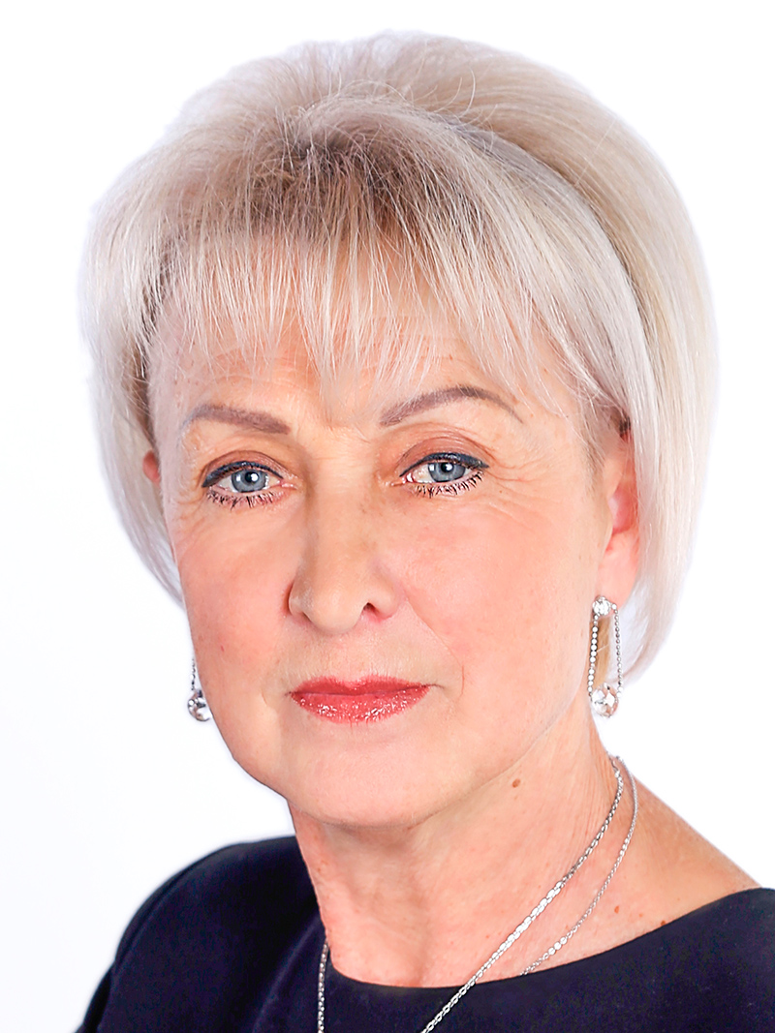 | Андрианова Надежда Васильевна  24.01.1959 года рождения, образование – высшее; член Всероссийской политической партии "ЕДИНАЯ РОССИЯ"  Место работы: индивидуальный предприниматель
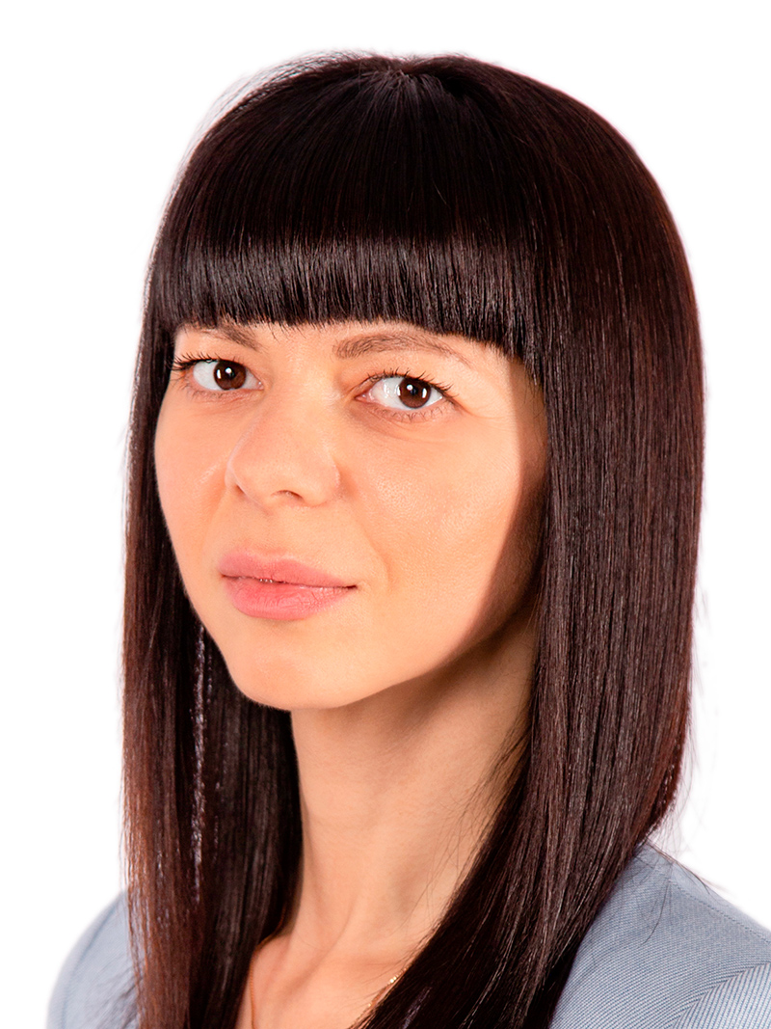 | Виноградова Ольга Владимировна  02.06.1987 года рождения, образование высшее, член Всероссийской политической партии "ЕДИНАЯ РОССИЯ"  Место работы: ООО "УК Добродел", генеральный директор
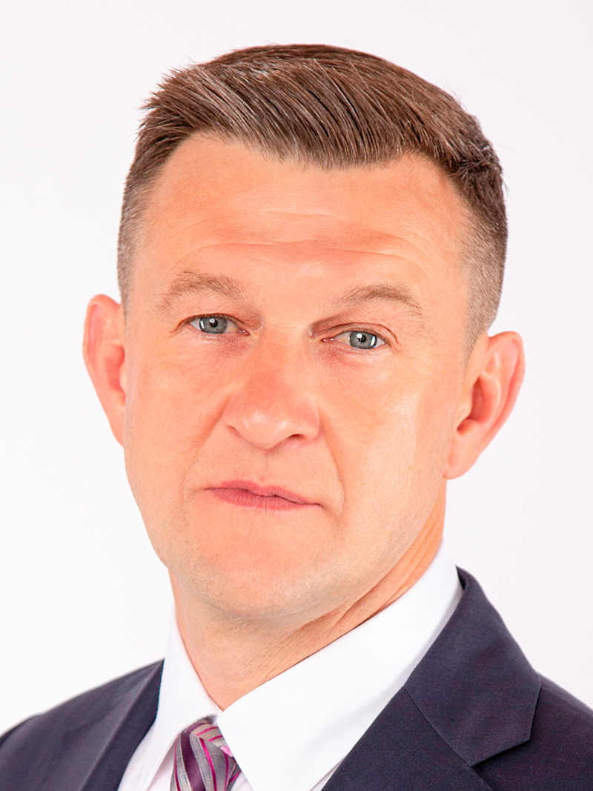 | Гусев Денис Евгеньевич  10.01.1973 года рождения, образование – высшее; член Всероссийской политической партии "ЕДИНАЯ РОССИЯ"  Место работы: индивидуальный предприниматель
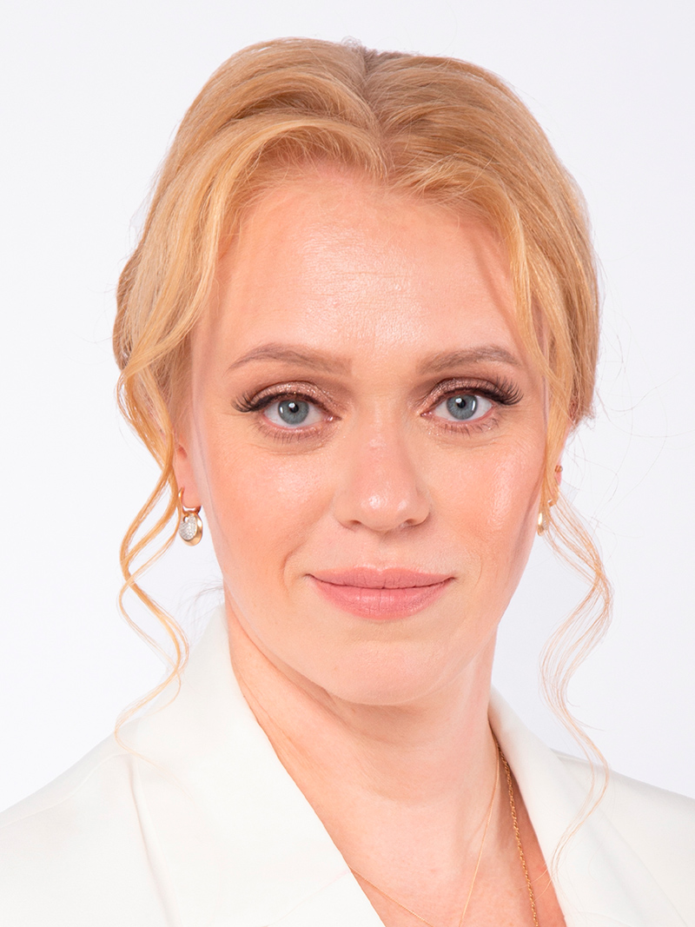 | Комнова Людмила Викторовна  14.11.1982 года рождения, образование высшее  Место работы: ДРЦ "Островок", управляющая
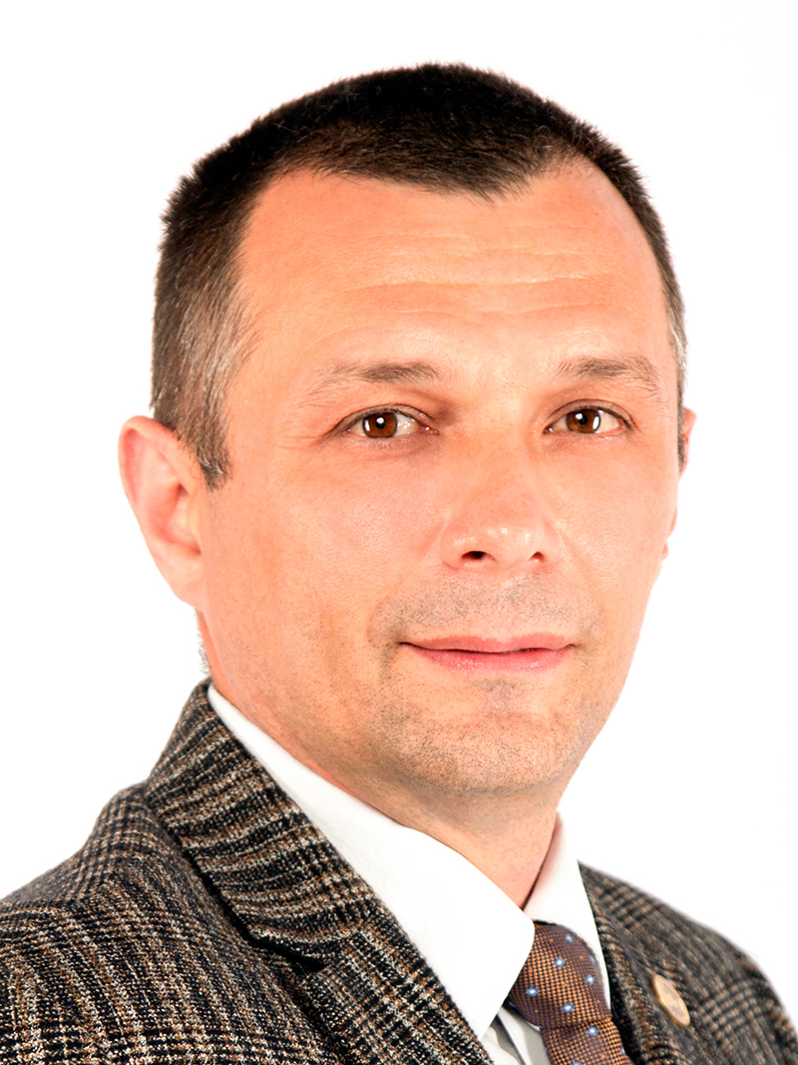 | Чекутов Андрей Юрьевич  20.09.1977 года рождения, образование высшее, член Политической партии ЛДПР  Место работы: АО "Газпром газораспределение Тула", инженер отдела метрологии

Округ № 5
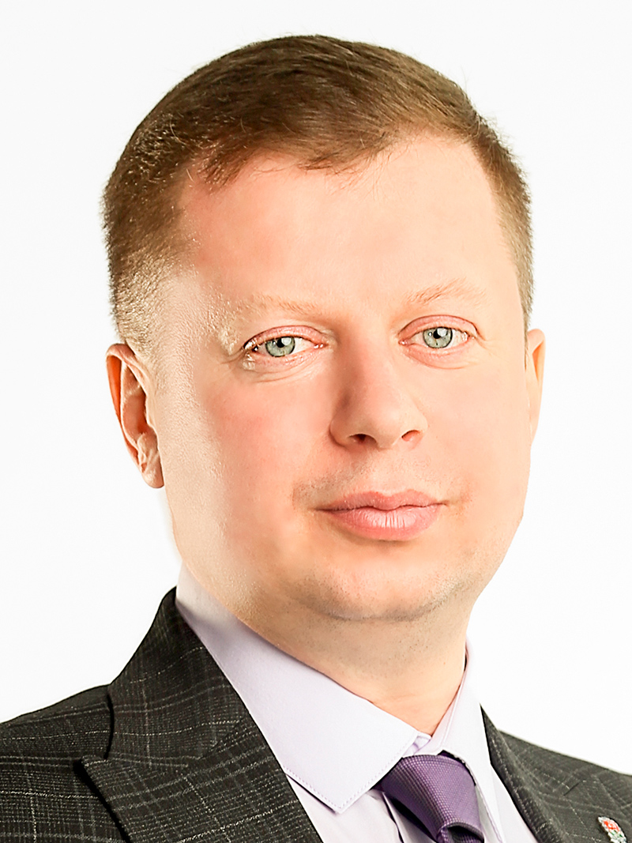 | Васин Константин Игоревич  03.03.1985 года рождения, образование высшее, член Всероссийской политической партии "ЕДИНАЯ РОССИЯ"  Место работы: ООО "Паритет", директор
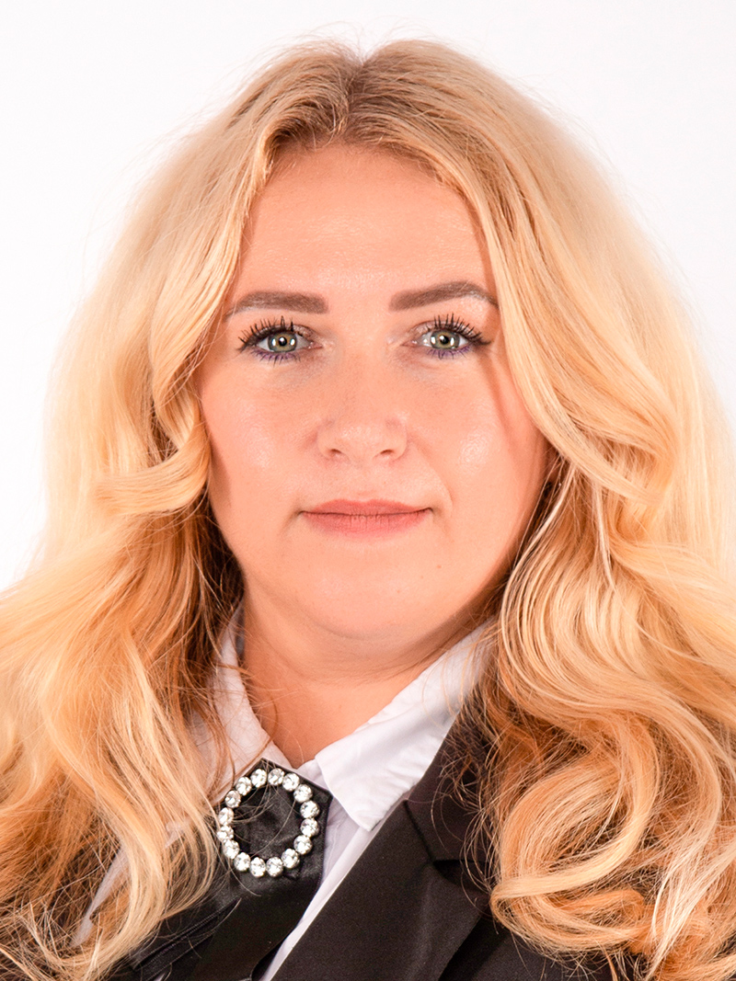 | Кусакина Ольга Вячеславовна  01.10.1985 года рождения, образование высшее, член Всероссийской политической партии "ЕДИНАЯ РОССИЯ"  Место работы: ООО "Научно-исследовательский институт современных материалов и технологий", специалист по маркетингу отдела развития
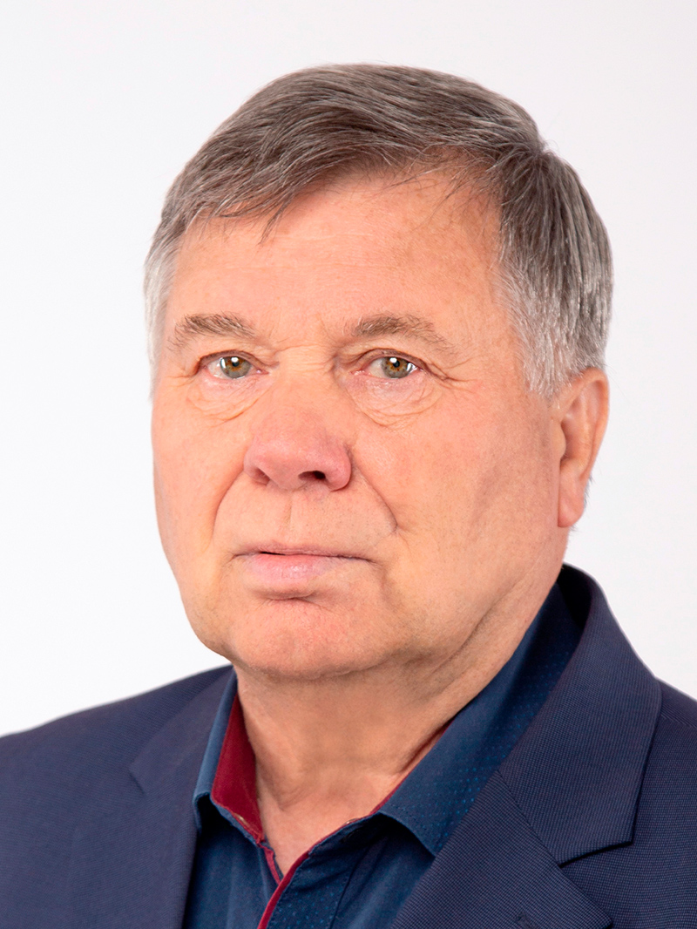 | Тарасов Виктор Иванович  16.01.1945 года рождения, образование высшее, член ПП КПРФ  Место работы: пенсионер
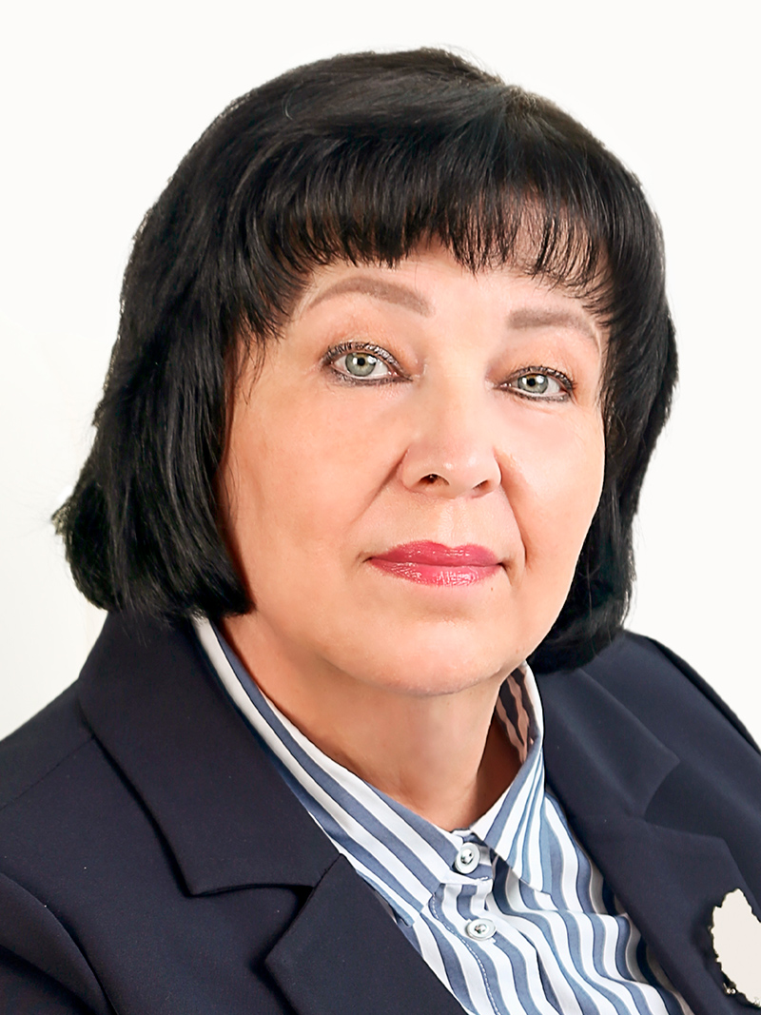 | Шибанова Татьяна Викторовна  02.03.1957 года рождения, образование - среднее профессиональное; член Всероссийской политической партии "ЕДИНАЯ РОССИЯ"  Место работы: ООО "Оргсинтез", председатель профсоюзной организации
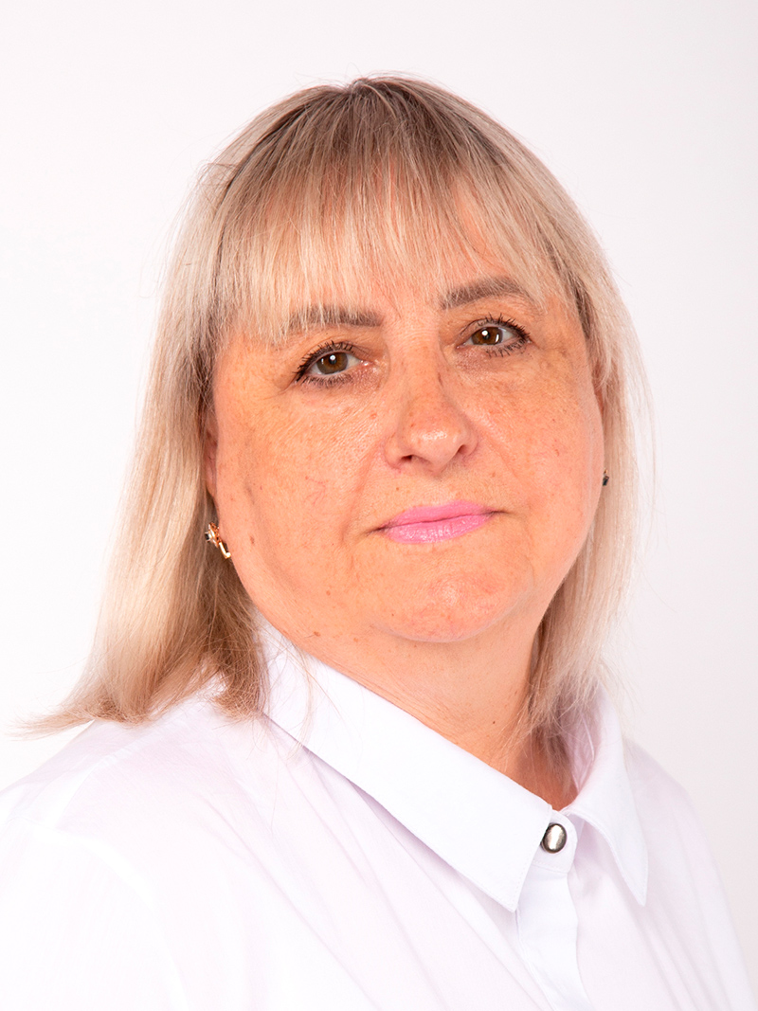 | Щеколдина Любовь Викторовна  06.12.1957 года рождения, образование: среднее; член Всероссийской политической партии "ЕДИНАЯ РОССИЯ"  Место работы: МБУДО "Детская музыкальная школа № 1" г. Новомосковска (ОСП "Сокольническая ДШИ"), заведующая хозяйством

